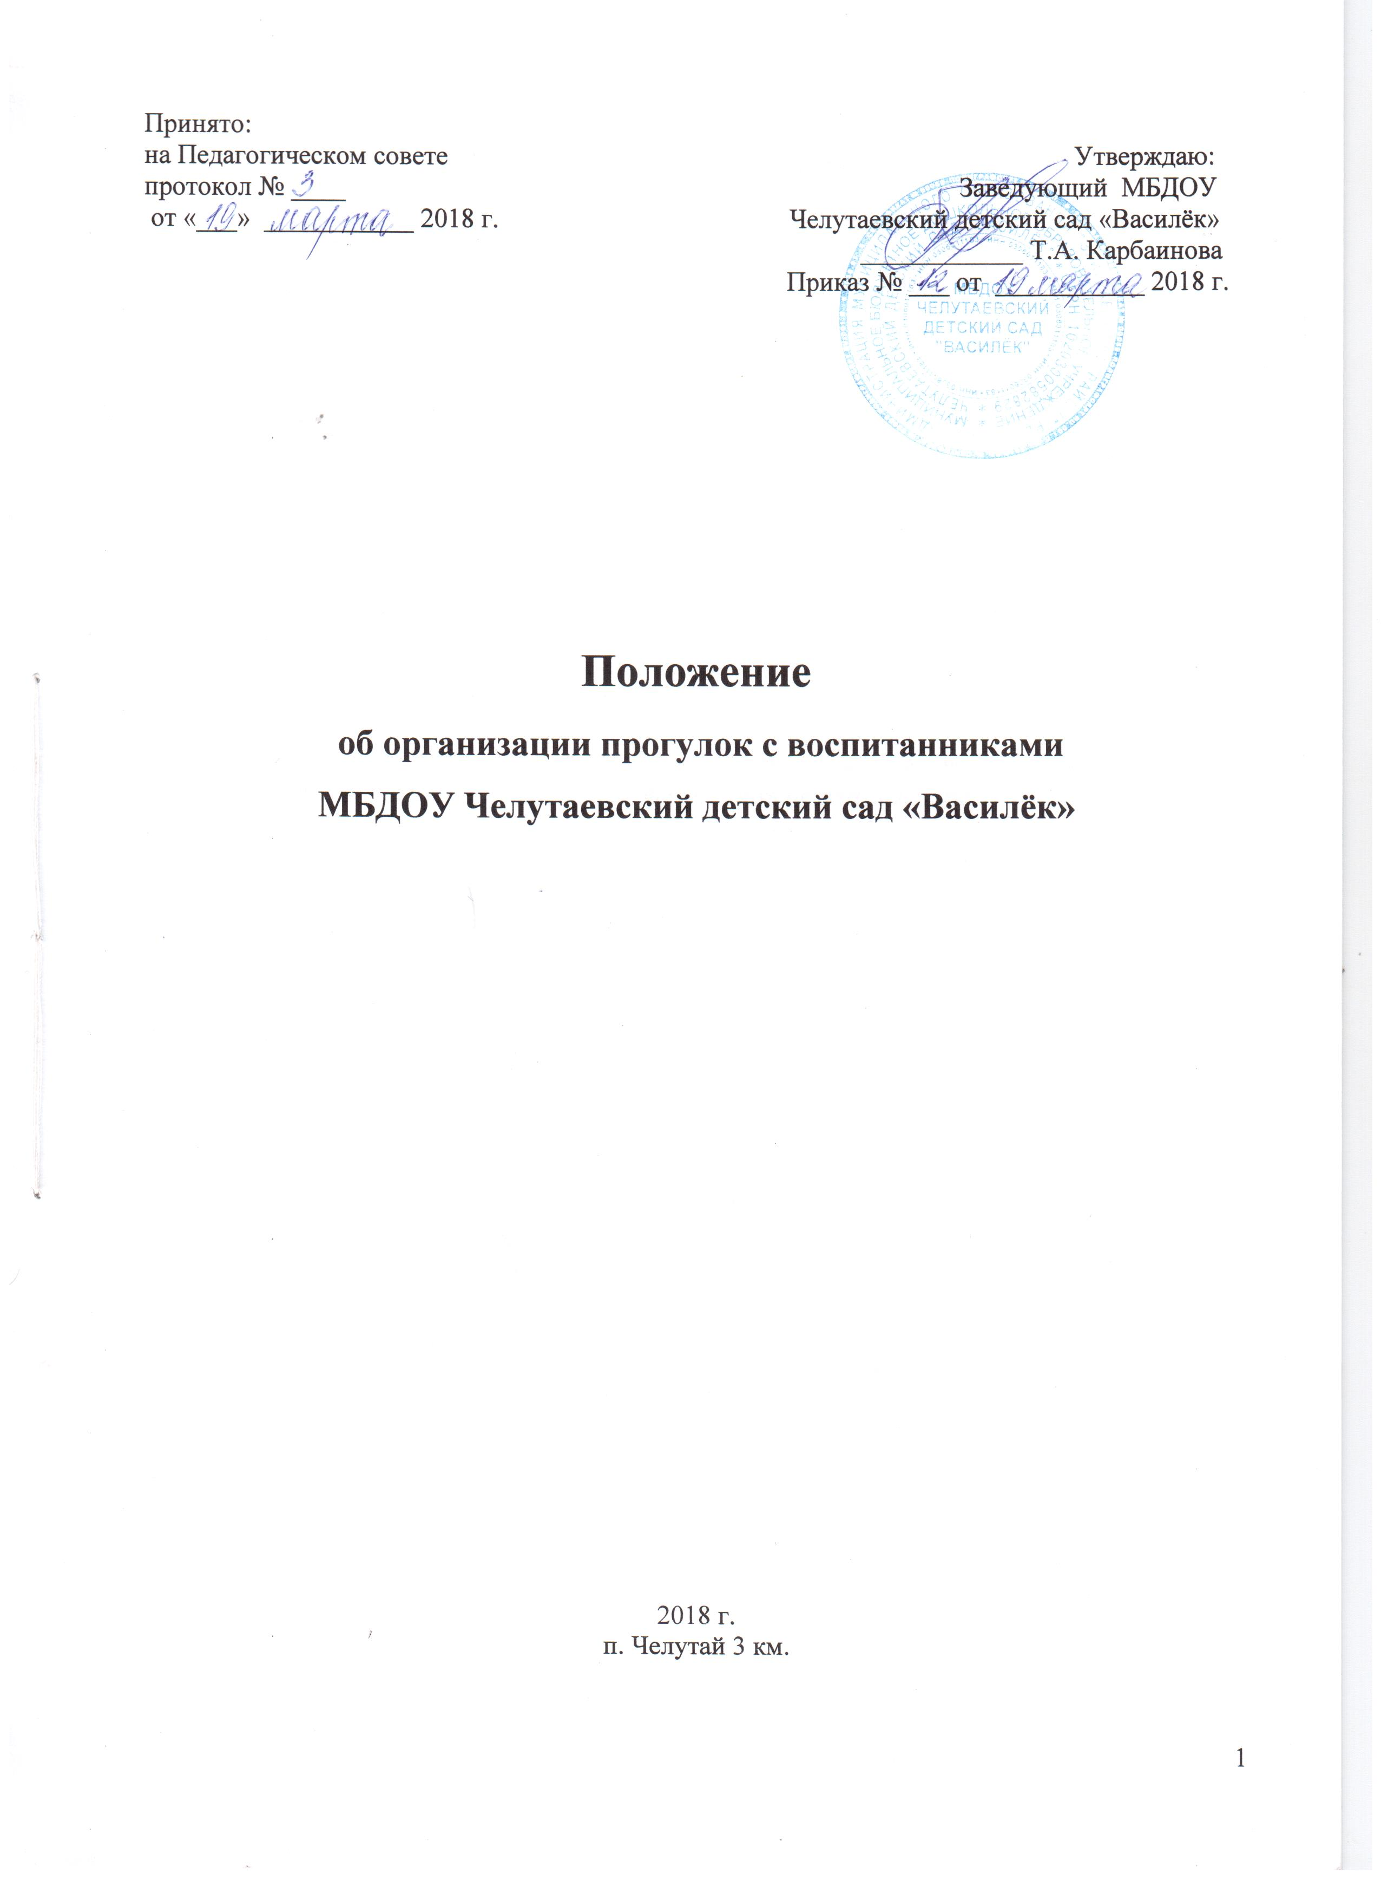

- Общие положения

1.1. Настоящее положение разработано для муниципального бюджетного дошкольного образовательного учреждения Челутаевский детский сад «Василёк» (далее — Учреждение) в соответствии с Законом РФ «Об образовании в Российской Федерации» № 273 – ФЗ от 29.12.2012г, СанПиН 2.4.1.3049-13 от 29.07.2013, Уставом Учреждения, инструкцией по охране жизни и здоровья детей, режимом воспитания и обучения детей.
1.2. Настоящее положение регламентирует организацию прогулок в Учреждение.
1.3. Изменения и дополнения в настоящее Положение вносятся Педагогическим советом и утверждаются руководителем Учреждения.
1.4. Срок данного Положения не ограничен. Данное Положение действует до принятия нового.

2. Цели, задачи и виды прогулок

2.1. Прогулка – режимный момент жизнедеятельности детей в дошкольном учреждении.

2.2. Цель прогулки – укрепление здоровья, профилактика утомления, физическое и умственное развитие детей, восстановление сниженных в процессе деятельности функциональных ресурсов организма.
2.3. Задачи прогулки:
- оказывать закаливающее воздействие на организм в естественных условиях;
- способствовать повышению уровня физической подготовленности дошкольников;
- оптимизировать двигательную активность детей;
- способствовать познавательно-речевому, художественно-эстетическому, социально-личностному развитию детей.
2.4. Виды прогулки (по месту проведения):
- на участке дошкольного учреждения;
- пешеходные прогулки за пределы участка (старший дошкольный возраст на расстояние до двух километров);

3. Подготовка к прогулке

3.1. Подготовка и возвращение с прогулки:
3.1.1. Перед выходом на прогулку воспитатель организовывает с детьми проведение гигиенических процедур: чистку носа, посещение туалетной комнаты.
3.1.2. Одевать и раздевать детей при подготовке и возвращении с прогулки необходимо по подгруппам (в летний период всей группой):
- воспитатель выводит одеваться, первую подгруппу детей;
- младший воспитатель проводит гигиенические процедуры со второй, и выводит детей в приемную. В первую подгруппу следует включать медленно одевающихся детей, детей с низкими навыками самообслуживания;
- воспитатель выходит с первой подгруппой детей на прогулку, а младший воспитатель заканчивает одевание второй подгруппы и провожает детей на участок к воспитателю;
- в помощь при одевании в группу раннего и младшего дошкольного возраста закрепляются сотрудники из числа младшего обслуживающего персонала и специалистов ДОУ, согласно «Графика оказания помощи сотрудниками при одевании детей на прогулку»;
- детей с ослабленным здоровьем рекомендуется одевать и выводить на улицу со второй подгруппой, а заводить с прогулки с первой подгруппой.
3.1.3. Во избежание перегревания детей необходимо придерживаться порядка одевания: вначале дети одевают: колготки, гамаши, затем кофты, обувь и лишь в последнюю очередь шапки, верхнюю одежду, и шарф.
3.1.4. Возвращаются дети с прогулки также по подгруппам. Младший воспитатель забирает с участка первую подгруппу детей. Дети второй подгруппы продолжают гулять еще в течение 12—15 мин с воспитателем.
3.1.5. Младший воспитатель помогает детям развязать шарф, расстегнуть и снять верхнюю одежду, сложить одежду в шкафчик. Раздевшись, дети спокойно идут в туалетную комнату для проведения гигиенических процедур, а затем в группу.

3.2. Требования к одежде детей:
- в любое время года одежда и обувь должна соответствовать погоде на данный момент, должна не перегревать и не переохлаждать детей;
- при колебаниях температуры от +3 до -3° С и слабом ветре одежда детей должна состоять из трех слоев, включая белье. Верхняя одежда состоит из утепленной куртки, брюк или гамаш; на ногах утепленные ботинки;
- при температуре от -4 до -10° С, детям надевают зимнюю куртку или пуховик при трех слоях одежды.
- при более низких температурах рекомендуется увеличивать количество слоев одежды до четырех или пяти в зависимости от теплозащитных свойств верхней одежды.
- в летний период во избежание перегрева воспитатель должен обеспечить детей легкими головными уборами.

4. Организация и содержание прогулок на участке Учреждения

4.1. На момент прихода детей в детский сад, дворник должен предварительно осмотреть территорию ДОУ на предмет соответствия нормам требований техники безопасности.
4.2. Выводить детей на прогулку необходимо, убедившись в отсутствии признаков загазованности воздуха. В случае повышения содержания посторонних газов в воздухе во время прогулки, детей необходимо немедленно завести в помещение.
4.3. Прогулка должна состоять из следующих структурных элементов:
- наблюдение;
- индивидуальная работа по различным направлениям развития воспитанников;
- трудовые поручения;
- самостоятельная деятельность детей;
- творческих игр;
- двигательная активность: подвижные, спортивные игры, спортивные упражнения;
4.4. Последовательность структурных компонентов прогулки может варьироваться в зависимости от вида предыдущего занятия. Если дети находились на занятии, требующем повышенной познавательной активности и умственного напряжения детей, вначале на прогулке необходимо провести малоподвижные игры, пробежки, затем перейти к наблюдениям. Если до прогулки было физкультурное или музыкальное занятие, то прогулка начинается с наблюдения или спокойной игры. Заканчивается прогулка всегда подвижной или спортивной игрой.
4.5. Каждый из обязательных компонентов прогулки длится от 7 до 15 минут и осуществляется на фоне самостоятельной деятельности детей.
4.6. Содержание прогулок определяется программой по ознакомлению детей с окружающим с учетом предшествующей деятельности детей, педагогических и оздоровительных задач, и строится в соответствие с календарным планированием в каждой возрастной группе.
4.7. Организация наблюдений: процесс наблюдения может быть организован за объектами и погодными явлениями, в начале прогулки. При планировании наблюдений воспитатель продумывает: отбор и расположение оборудования и материалов, используемых по ходу наблюдения, размещение детей; приемы привлечения внимания детей к наблюдению и возбуждения интереса (сюрпризные моменты, загадки, постановка познавательной задачи, проблемная ситуация); приемы активизации умственной деятельности (поисковые вопросы, действия, сравнение, использование детского опыта). Обеспечить процесс наблюдения за живыми объектами на безопасном расстоянии от детей.
4.8. Организация двигательной активности.
4.8.1. В двигательную деятельность детей на прогулке следует включать:
- организованные подвижные игры и физические упражнения на утренней прогулке: в младшей группе – 6-10 мин, в средней группе – 10-15 мин, в старшей и подготовительной группах – 20-25 мин. На вечерней прогулке: в младшей и в средней группах – 10-15 мин, в старшей и подготовительной группах – 12-15 мин. Подвижные игры можно дополнять или заменять, спортивными упражнениями или в старшем дошкольном возрасте спортивными играми, играми с элементами соревнований. К спортивным упражнениям относятся: катание на санках, на лыжах, катание на велосипедах, самокатах. К спортивным играм относятся: городки, баскетбол, пионербол, бадминтон, настольный теннис, футбол, хоккей.
- организация самостоятельной двигательной активности, характер и продолжительность зависят от индивидуальных потребностей и интересов детей, организации развивающей среды.
- индивидуальные задания (в соответствие с календарным планированием).
4.8.2. В зависимости от погодных условий двигательная деятельность детей на воздухе может быть более или менее интенсивной по уровню двигательной активности, с тем, чтобы дети не переохлаждались или не перегревались. Всё это необходимо продумывать воспитателю перед выходом на прогулку, ориентируясь на конкретные метеоусловия в тот или иной день.
4.8.3. Нельзя допускать, чтобы на прогулке дети находились длительное время без движений.
4.8.4. Особого внимания требуют дети со сниженной подвижностью, малоинициативные, которых следует выделять из общей массы и вовлекать в подвижные игры.
4.9. Организация индивидуальной работы: в соответствии с календарным планированием воспитатель осуществляет индивидуальную работу по познавательно-речевому, социально-личностному, физическому или художественно-эстетическому развитию детей. С этой целью подготавливает все необходимые материалы и оборудование.
4.10. Трудовые поручения: воспитатель привлекает детей к сбору игрушек, оказанию посильной помощи по наведению порядка на участке после прогулки, уход за растениями и т.д.
4.11. В зависимости от целей и задач прогулки воспитатель готовит выносной материал соответствующий санитарно-гигиеническим требованиям, для организации различных видов детской деятельности.
4.12. .Воспитатель должен руководить самостоятельной деятельностью детей: обеспечить им полную безопасность, научить использовать пособия в соответствии с их предназначением, осуществлять постоянный контроль за деятельностью детей на протяжении всей прогулки.
4.13. При проведении прогулки следить, чтобы дети не уходили за пределы участка детского сада. В случае самовольного ухода ребенка немедленно сообщить о случившемся, заведующему Учреждения, который организует поиски ребенка, ставит в известность Управление, милицию, родителей согласно схеме оповещения.
4.14. Особенности организации прогулки в зимний период:
- в холодный период года, воспитателю необходимо следить за тем, чтобы дети дышали носом. Носовое дыхание содействует формированию у детей умения правильно дышать, предупреждает заболевания носоглотки;
- при низких температурах воздуха нецелесообразно организовывать игры большой подвижности, так как они приводят к форсированию дыхания, когда дети начинают дышать ртом. Не следует также в этих условиях проводить игры, требующие произнесения детьми в полный голос четверостиший, припевок, какого-либо текста.

5. Организация прогулок за пределами участка Учреждения

5.1. Планирование прогулок за пределы участка начинают со старшей группы;
5.2. Содержание прогулок определяется программой по ознакомлению детей с окружающим;
5.3. При подготовке к прогулке воспитатель должен предварительно осмотреть место прогулки, маршрут следования, согласовывать с заведующим;
5.4. Отправляясь на экскурсию, прогулку, за пределы участка детского сада, воспитатель должен точно знать число детей, которых он берет с собой. Если в Учреждении по каким-то причинам остались дети из группы, они по указанию заведующего должны находиться под присмотром определенного сотрудника;
5.5. В случае дальней прогулки важно предусмотреть необходимое количество взрослых из расчета 12 детей на одного взрослого;
5.6. Все сотрудники, сопровождающие детей, должны пройти целевой инструктаж по организации прогулок и экскурсий;
5.7. При движении колоны детей один взрослый идет впереди колонны, другой – сзади;
5.8. При переходе через улицу сопровождающие должны обеспечить строгое соблюдение правил дорожного движения для пешеходов, избегать прогулок по улицам с большим движением, и иметь сигнальные знаки (красные флажки)

6. Продолжительность прогулок
График проведения прогулок

6.1. В течение года прогулки проводятся ежедневно. Общая продолжительность прогулки составляет 3 - 4 часа.
6.2. Для достижения оздоровительного эффекта в летний период в режиме дня предусматривается максимальное пребывание детей на открытом воздухе с перерывами для приема пищи и сна.
6.3. Проведение прогулок в зимний период регламентируется графиком определения погодных условий для установления возможности не проведения прогулок на улице с воспитанниками МБДОУ Челутаевский детский сад «Василёк», который составляется с учетом температуры воздуха и силы ветра.
6.4. График определения погодных условий для установления возможности не проведения прогулок на улице с воспитанниками МБДОУ Челутаевский детский сад «Василёк» доводится до сведения родителей (приложение 2).
6.5. В зимний период прогулки на воздухе проводятся 2 раза в день в первую половину дня – до обеда, во вторую половину дня после дневного сна или перед уходом детей домой;
6.6. Время выхода на прогулку каждой возрастной группы определяется режимом воспитания и обучения, согласованным с заведующим МБДОУ Челутаевский детский сад «Василёк».

С Положением об организации прогулок с воспитанниками ознакомлены:

______________________________________________________________
______________________________________________________________
______________________________________________________________
______________________________________________________________
______________________________________________________________
______________________________________________________________
______________________________________________________________
______________________________________________________________
______________________________________________________________
______________________________________________________________
______________________________________________________________

Приложение 1

Структура прогулки и временной алгоритм

- Наблюдения за живой и неживой природой, за сезонными наблюдениями в природе - 5-7 минут; экскурсии по заранее проложенному плану и маршруту с разрешения администрации ДОУ – до 1 ч.
- Труд детей на участке (трудовые поручения на участке), забота о птицах, участие детей в уходе за растениями - 10-15 минут
- Самостоятельная деятельность детей (организованная воспитателем) 15 - 20 минут
- Индивидуальная работа по развитию движений – 5-7 мин.
5. Закрепление пройденного материала на занятиях: индивид. по ИЗО (рисование на песке, земле, снегу, асфальте мелом); по закреплению танцевальных элементов; д/и развивающего характера; словесные игры на развитие речи, восприятия, логики, мышления, пополнения словаря; загадывание и отгадывание загадок – 5-7 минут
- Творческие игры, сюжетно-ролевые игры – 15-30 минут
- Игры с природным материалом, сбор природного материала (доступный на территории ДОУ) – 5- 7 минут
- Словесные игры на развитие речи, восприятия, логики, мышления, пополнения словаря) – 5 – 7 минут
- Подвижная игра, (п/и с атрибутами, с текстом – в младшем и среднем возрасте обязательно, в старшем и подготовительной группах – дополнительно словесное руководство) 7-10 мин.
- Физическая культура на воздухе 1 раз в неделю – время по возрасту

Приложение 2.

Температурный режим прогулок МБДОУ Челутаевский детский сад «Василёк»
в холодный период года.

Возрастные группы | Температура | Продолжительность прогулки
Группа «Вишенка» ( 1 и 2 группа раннего возраста) | до -5° - -10 °, тихо  до – 5 °, до 5 м/с | не менее 40-45 мин.  не менее 30 мин.
Средняя группа «Ромашка» | до -15 °, тихо  до -10°, до 7 м/с | не менее 1 часа  не менее 30 мин.
Старшая группа и подготовительная группа  «Колокольчик» | до -20°, тихо  до -15°, до 7 м/с  до -18°, до 3 м/с  (включительно) | не менее 1 часа  не менее 30 мин.

Согласовано:
медицинская сестра ___________________

Приложение 3

График оказания помощи сотрудниками при одевании детей на прогулку
в группах раннего возраста

«Вишенка» (1 и 2 группа раннего возраста):

- Таюрская Ирина Николаевна
- Михайлова Наталья Викторовна

